新 书 推 荐

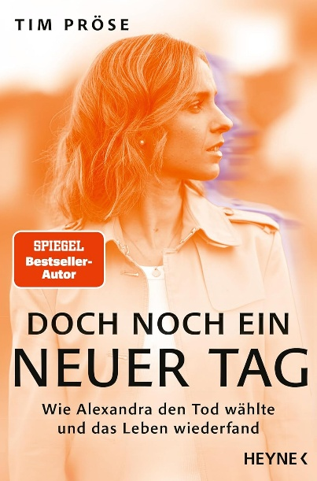
中文书名：《太阳终究再次升起：一个25岁女孩从死亡边缘回到人间的真实故事》
英文书名：A NEW DAY AFTER ALL: How I Chose Death – and Rediscovered Life
作 者：Tim Pröse
德语书名：Doch noch ein neuer Tag
出 版 社：Heyne/Penguin Random House Verlagsgruppe
代理公司：ANA/Brady
页 数：208页
出版时间：2026年4月
代理地区：中国大陆、台湾
审读资料：电子稿
类 型：生命教育

内容简介：

一位年轻女子试图自杀，却最终重新找回生命的真实故事。亚历山德拉在死亡边缘重生，用勇气与希望走过漫长复原之路。是什么让一个人从自杀的阴影中走出，重拾勇气好好活下去？这本书将给你答案。

***

年仅25岁的亚历山德拉决定结束自己的生命。在濒临死亡的边缘，她陷入昏迷长达数周。但她活了下来，并努力重新踏入一个值得继续生活的人生。畅销书作家蒂姆·普勒泽（Tim Pröse）在两年的时间里陪伴并记录了她的经历，进行了大量采访，采访人员包括她的双胞胎姐妹卡塔琳娜、其他亲人、救援人员、医生和治疗师。

在这本书中，亚历山德拉与作者一起讲述了事情的经过。这个故事并非代表终结，而代表重新开始：这是一场艰难而漫长的康复之路，讲述希望，也讲述重新发现生命奇迹的过程。

在亚历山德拉这一代人中，自杀是首要死亡原因。她希望自己的故事能够激励他人。有一点可以肯定：命运为她安排了不同的道路。它给了她新的一天，以及第二次机会。

但问题是：是什么让一个曾经觉得一切都已失去的人，重新渴望活下去？

作者简介：

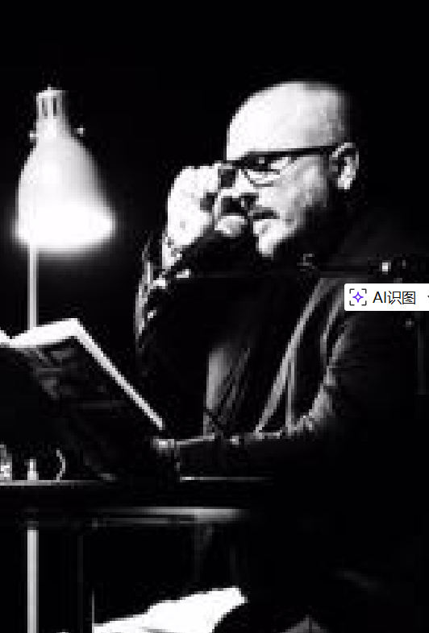
蒂姆·普勒泽（Tim Pröse），1970年出生，是一名作家和自由记者。他曾学习传播学、政治学和心理学，曾担任《Abendzeitung》的首席记者，以及《Focus》杂志的专题与人物报道编辑，并获得过天主教媒体奖（Catholic Media Prize）。

他出版了多部畅销书，其中包括《世纪见证者：最后反抗希特勒英雄的讯息——18次会面》（Jahrhundertzeugen. Die Botschaft der letzten Helden gegen Hitler. 18 Begegnungen，被《法兰克福汇报》评价为：“年度最感人的书之一”）等。他在德国各地进行了近600场公开演讲活动，并走访280多所学校，向学生讲述索菲·肖尔（Sophie Scholl）、奥斯卡·辛德勒（Oskar Schindler）和克劳斯·冯·施陶芬贝格（Claus von Stauffenberg）的故事。

感谢您的阅读！
请将反馈信息发至：版权负责人
Email：Rights@nurnberg.com.cn
安德鲁·纳伯格联合国际有限公司北京代表处
北京市海淀区中关村大街甲59号中国人民大学文化大厦1705室, 邮编：100872
电话：010-82504106, 传真：010-82504200
公司网址：http://www.nurnberg.com.cn
书目下载：http://www.nurnberg.com.cn/booklist_zh/list.aspx
书讯浏览：http://www.nurnberg.com.cn/book/book.aspx
视频推荐：http://www.nurnberg.com.cn/video/video.aspx
豆瓣小站：http://site.douban.com/110577/
新浪微博：安德鲁纳伯格公司的微博_微博 (weibo.com)
微信订阅号：ANABJ2002


